Приложение
к распоряжению
администрации города
Красноярска
от _____________ № _________

СВЕДЕНИЯ
о границах публичного сервитута

Местоположение границ  публичного сервитута | Красноярский край, г. Красноярск, Советский район
Система координат | МСК-167, зона 4
Метод определения координат | аналитический метод
Площадь земельного участка | 960 кв. м
Средняя квадратическая погрешность положения характерной точки (Mt), м | 0,1
Обозначение характерных  точек границ | Координаты, м
Обозначение характерных  точек границ | Х | Y
1 | 2 | 3
1 | 637343.11 | 102129.19
2 | 637347.20 | 102133.58
3 | 637324.08 | 102155.12
4 | 637325.05 | 102156.24
5 | 637325.83 | 102155.59
6 | 637330.17 | 102160.31
7 | 637329.34 | 102161.08
8 | 637338.24 | 102170.17
9 | 637337.59 | 102172.22
10 | 637350.53 | 102186.65
11 | 637348.27 | 102188.85
12 | 637324.91 | 102165.13
13 | 637324.46 | 102165.54
14 | 637324.17 | 102165.21
15 | 637322.53 | 102166.63
16 | 637318.60 | 102162.09
17 | 637320.24 | 102160.67
18 | 637319.99 | 102160.38
19 | 637320.40 | 102160.04
20 | 637315.76 | 102154.77
21 | 637343.11 | 102129.19
1 | 2 | 3
1 | 637343.11 | 102129.19
22 | 637352.14 | 102188.40
23 | 637401.71 | 102243.43
24 | 637399.08 | 102244.61
25 | 637372.55 | 102215.76
26 | 637371.96 | 102216.27
27 | 637371.35 | 102215.61
28 | 637370.44 | 102216.53
29 | 637365.09 | 102210.57
30 | 637366.41 | 102209.36
31 | 637349.82 | 102190.32
22 | 637352.14 | 102188.40
32 | 637488.41 | 102345.36
33 | 637492.43 | 102349.81
34 | 637472.69 | 102367.64
35 | 637481.51 | 102377.55
36 | 637477.13 | 102381.51
37 | 637464.44 | 102367.20
32 | 637488.41 | 102345.36
Система координат: МСК 167

Схема расположения границ публичного сервитута
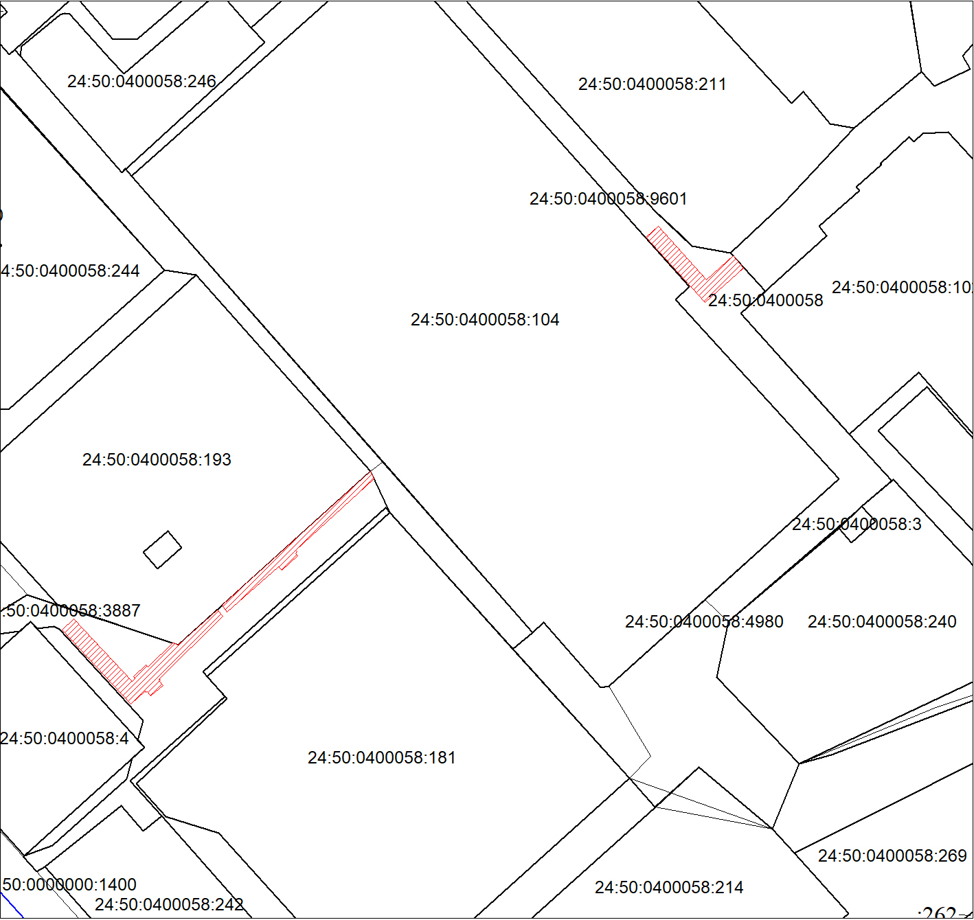
Масштаб 1:2000
Условные обозначения:

 | – зона действия публичного сервитута;
 | – земельный участок, в отношении которого планируется установление публичного сервитута;
:3887 | – надписи кадастрового номера земельного участка.

